Chap.2 TP n°6 : Diffraction

- Protocole expérimental
On utilise des fils calibrés (de diamètre a) sur lesquels on envoie la lumière d’un LASER dont la longueur d’onde est notée λ (λ = 633 nm).
DANGER : Le faisceau laser ne doit jamais entrer dans l'œil (brûlure immédiate de la rétine).
La lumière se diffracte quand elle rencontre un très petit obstacle (fente fine, fil très fin …). On obtient sur l'écran des taches de diffraction, la tache centrale étant la plus lumineuse.
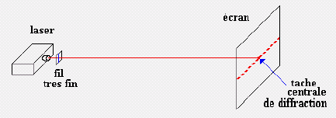
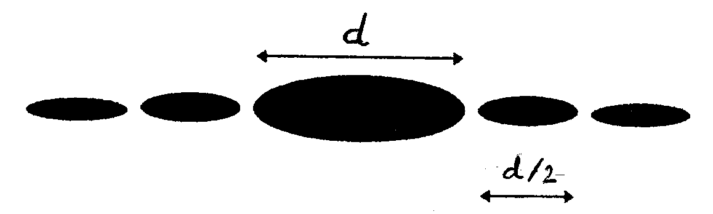

1. Rappeler la définition du phénomène de diffraction. Donner les conditions que doivent satisfaire a et λ pour qu’il y ait diffraction.
2. Que peut-on dire de la géométrie de l’objet diffractant et de celle de la figure de diffraction ?
3. Quelle est la direction de la figure de diffraction si l’objet diffractant est placé verticalement ?
4. Dessiner en vue de dessus le trajet de la lumière entre l’objet diffractant et l’écran. Repérer sur ce schéma la largeur de la tache centrale de diffraction d ainsi que la distance entre l’objet diffractant et l’écran.

- Evolution de la figure de diffraction
Tous les résultats sont à présenter dans un tableau. On veillera à toujours positionner le laser à environ deux centimètres du fil.

1. Influence de la distance fil-écran L
On utilisera le fil de diamètre a = 50 μm.
Afficher la figure de diffraction pour ce fil et mesurer d précisément pour différentes valeurs de L.
a. Calculer d/L pour chaque mesure puis en donner une valeur moyenne.
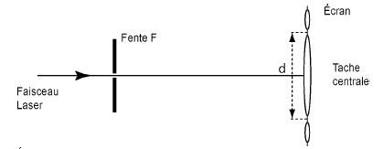
b. Comparer d/L et λ/a.
c. Définir et repérer l’écart angulaire θ de la tache centrale sur le schéma suivant.

d. Exprimer θ en fonction de d et L puis en fonction de λ et a sachant que pour θ petit on considère que θ ≈ tan θ.

2. Influence de la largeur du fil a
Pour une distance L fixée judicieusement, former la figure de diffraction pour chaque fil de diamètre a puis mesurer d précisément.
a. Calculer 1/a pour chaque mesure.
b. Tracer 1/a = f (d) et déterminer le coefficient directeur k de la droite en précisant son unité.
c. Donner l’expression de k et en déduire la valeur de λ. Comparer à la valeur donnée par le constructeur.
d. Application : Déterminer l’épaisseur d’un cheveu. Vous indiquerez le protocole et présenterez le résultat de la mesure en sachant que les incertitudes relatives sont reliées par Δa/a = ΔL/L + Δd/d.

